【摄影作品】
黎明曙光（图）
陈武光
（2014年9月10日）

黎明，
霞光，冲破云层，镶嵌天际，洒向大地。
一轮红日，云裳倩影，婀娜多姿，款款走来。
走向神州，
走向世界，
走向未来，
太阳也浪漫，
生活真惬意，
未来更精彩。
【图片】《黎明曙光》照片8幅（陈武光2014年9月10日，晨起，摄于自家阳台）见以下诸页
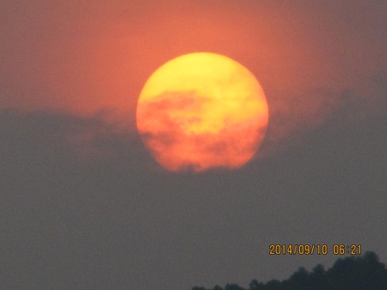
之一（6时21分）
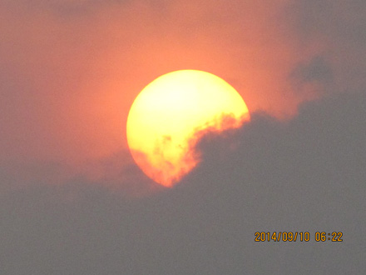
之二（6时22分）
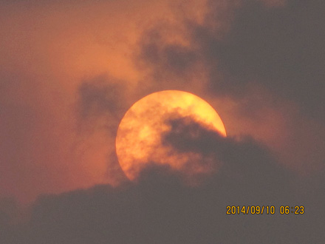
之三（6时23分）
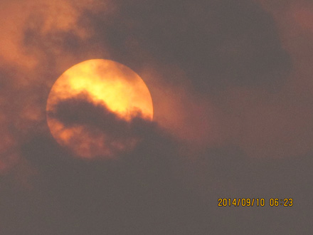
之四（6时23分）
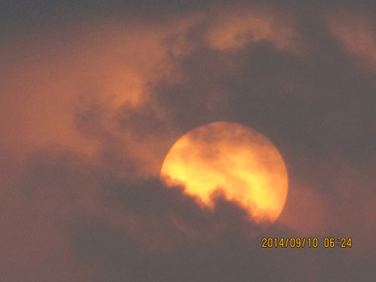
之五（6时24分）
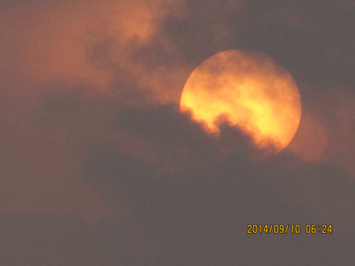
之六（6时24分）
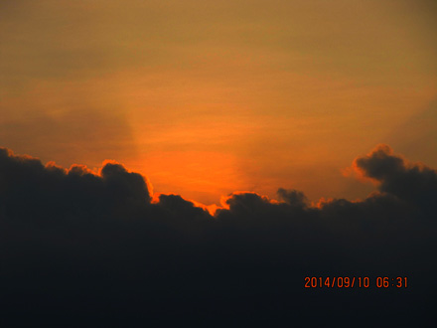
之七（6时31分）
（注：本文原载奥一论坛-奥一博客-陈武光的个人空间2014年9月10日；学校关工网站刊发时间：2014年9月15日）

